**Oefening 11.2.: Mijn rechten staan op het punt geschonden te worden. Wat moet ik doen?**

## Philips verhaal – deel 1



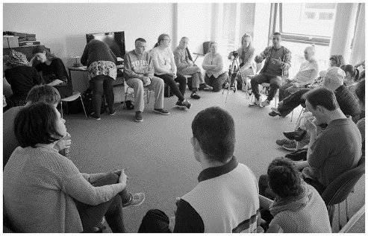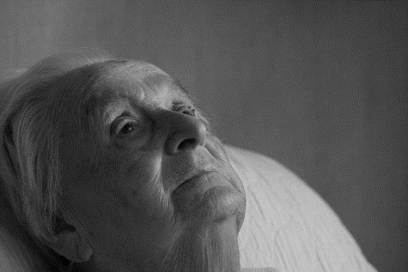Philip is een 57-jarige man die in een klein dorp woont met zijn 78-jarige moeder. Philip kan nit voor zichzelf zorgen en is afhankelijk van de hulp van zijn moeder en zijn broer, die in een grotere stad nabij woont. Philips moeder doet het huishouden, waarbij Philip haar helpt met verschillende taen zoals de was doen, koken, en het huis schoonmaken, en het technische onderhoud van het gebouw en de tuin. Philips broer bezoekt hen elk weekend wanneer hij hen voedsel en andere voorzieningen brengt die Philip en zijn moeder nodig hebben, en helpt hen met het odnerhoud van de woning.

Philip

Helaas verslechtert de gezondheid van Philips moeder heel snel en is zij niet langer in staat om het huishouden te doen. Zijn broer besluit dat Philip niet voor zichzelf en zijn moeder kan zorgen tuis en beslist om hun huis te verkopen, en hen allebei in sociale instellingen te plaatsen – zijn moeder in een bejaardentehuis en Philip in een tehuis voor ouderen met een beperking. Philip is het hier echter niet mee eens en eist dat ze thuis blijven wonen, maar zijn broer zegt dat hij jammer genoeg geen andere oplossing voor hun drieën kan vinden, en dat hij er echt van overtuigd is dat ze in gespecialiseerde instellingen ondergebracht moeten worden. 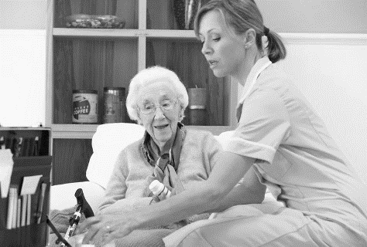

## C:\Users\Admin\Desktop\8201531706_d9bbd0cbae_c.jpg**Activiteit 1:** Geschonden rechten

Deze oefening heeft als doel de ouder wordende persoon met een verstandelijke beperking te tonen dat hoewel we allemaal specifieke rechten hebben deze soms geschonden kunnen worden, in vele gevallen door de mensen die dicht bij ons staan. De oefening bevat een verhaal en een Activiteit 1 genaamd ‘Geschonden rechten’. Het verhaal legt een gelijkaardige situatie uit waar een ouder wordende man met een verstandelijke beperking door zijn broer gedwongen werd zijn thuis te verlaten en te verhuizen naar een tehuis voor ouderen met een verstandelijke beperking.

**Stappen:**

1. De professional en ouder wordende persoon met een verstandelijke beperking lezen aandachtig het verhaal en houden er een korte discussie over;

2. Dan geeft hij de ouder wordende persoon met een verstandelijke beperking een lijst en een pen en daagt hem uit om een vraag te beantwoorden over wiens rechten op het punt staan geschonden te worden door zijn broer en hoe. Afhankelijk van hoe goed de ouder wordende persoon met een verstandelijke beperking alles begrijpt, kan de professional de kaarten met de rechten/wensen van de vorige oefeningen gebruiken en kan hij de ouder wordende persoon met een verstandelijke beperking vragen om ze mondeling op te sommen in plaats van ze op een blad papier op te schrijven.

3. De professional kan de ouder wordende persoon met een verstandelijke beperking helpen door hem bijkomende vragen te stellen als:

* Is het een wens dat Philip in zijn huis wil blijven leven? Waarom denk je dat?
* Heeft hij het recht om te beslissen waar hij woont? Waarom denk je dat?
* Heeft Philips broer het recht om te beslissing in de naam van Philip en hun moeder? Waarom denk je dat?

## Opmerking: Het is belangrijk, ongeacht de antwoorden die de ouder wordende

## persoon met een verstandelijke beperking geeft, dat de professional en de ouder wordende persoon met een verstandelijke beperking de aangegeven rechten en de juiste antwoorden (in detail) bespreken.